DIEGO AGUDO && JUANJO FERNANDEZ

ACCÈS A DADES

DUAL

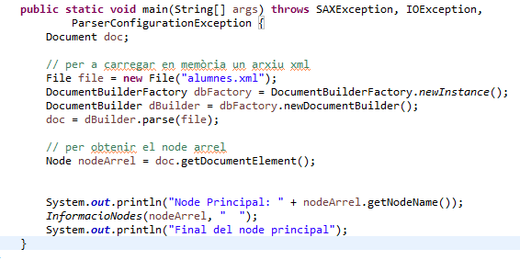

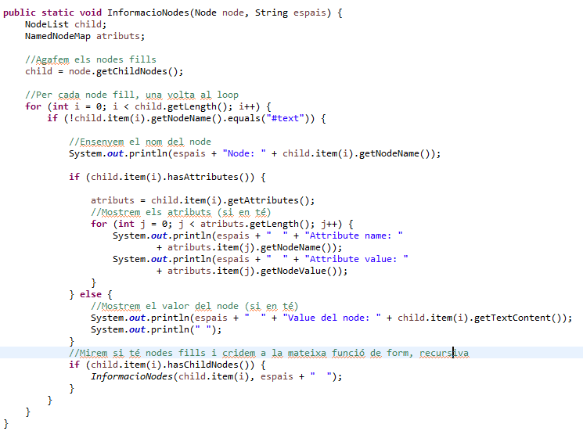

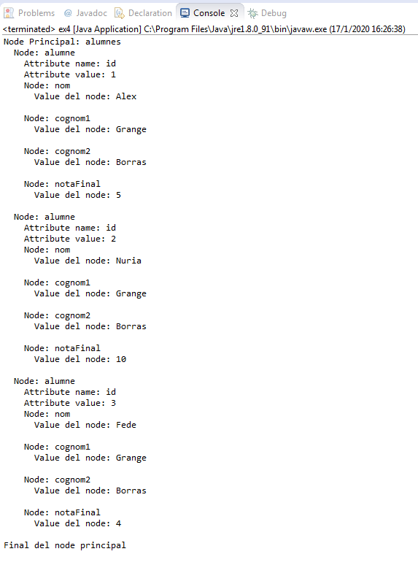

Repositorio de github usado: https://github.com/juanXxue6/M9-uf2-ex2.git  
Usuario de Juan Jose Fernández: juanXxue6  
Usuario de Diego Agudo: DiegoAgudo-bot